S1 Le son [a]

 |   A – a – A – a
[a] | 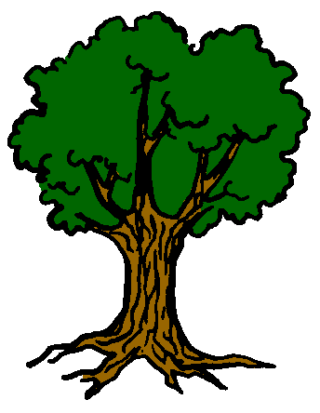  arbre  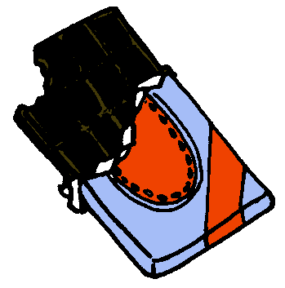  chocolat  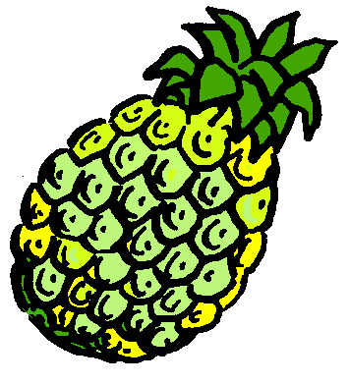  ananas  Abel – la – sa – papa – un rat – Mathis – ta – tata – ma - va

